Rekisteröityminen palveluun

Tämä dokumentti on opas vesilaitoksen asiakasportaalin yrityskäyttäjien rekisteröitymisprosessista. Oppaan tavoitteena on selkeyttää vaiheita, joita yrityksen edustajan tulee noudattaa luodakseen yritystilin ja saadakseen käyttöoikeudet palveluun. Lisäksi dokumentissa käsitellään mahdollisia virhetilanteita ja niiden ratkaisuja, joita voi ilmetä rekisteröitymisen tai kirjautumisen yhteydessä.

Tässä käydään läpi kaikki tavat, joilla uusi käyttäjä pystyy pääsemään palveluun sisään. Ensimmäiseksi käydään läpi prosessi, kun nimenkirjoitusoikeutettu henkilö rekisteröityy palveluun ja siinä samalla näytetään miten käyttöoikeuksia voi pyytää nimenkirjoitusoikeutetulta. Seuraavassa osiossa näytetään kuinka ylläpitäjä roolin omaava henkilö voi kutsua uusia henkilöitä palveluun ja kuinka rekisteröityminen etenee tässä tapauksessa.

Käyttäjäroolit
Yritystilin luomisen yhteydessä määritellään käyttäjille roolit, jotka vaikuttavat heidän oikeuksiinsa ja näkyvyyteensä asiakasportaalissa. Käyttäjäroolit ovat:

Pääkäyttäjä
Vastaa yrityksen käyttäjien hallinnasta sekä kaikista käyttöpaikoista.

Käyttäjä
Näkee kaikki hänelle lisätyt käyttöpaikat, olemassa olevat käyttäjät ja kulutusdatan. Voi asettaa hälytyksiä, mutta ei voi lisätä uusia käyttäjiä.

Kiinteistökumppani
Tarkoitettu esimerkiksi huoltoyhtiöille ja isännöitsijöille. Näkee kulutusdatan niiltä käyttöpaikoilta, joille oikeus on myönnetty. Voi asettaa hälytyksiä ja kutsua muita kiinteistökumppaneita palveluun.

Asiakkaiden yhteydenotot
Asiakkaat ottavat ongelmatilanteissa yhteyttä suoraan vesilaitokseen Ota yhteyttä -kohdan kautta, joka vie vesilaitoksen omiin yhteydenottokanaviin. Mikäli käyttäjä ottaa yhteyttä asiasta, joka vaatii Alvan käsittelyä, tulee vesilaitoksen tehdä tukipyyntö Alvalle tukikeskuksen kautta.

Tukikeskuksessa on käytettävissä kategoria nimeltä Asiakasportaalin tukipyyntö. Alva käsittelee tukipyynnön ja vastaa siihen tukikeskuksen kautta vesilaitokselle.

Tukikeskuksen osoite: (löytyy myös admin portaalista) https://adawater.atlassian.net/servicedesk/customer/portal/1

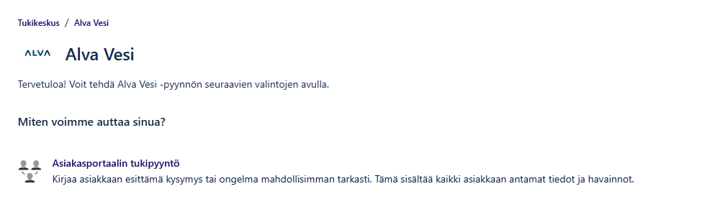
Asiakkailta saattaa tulla kysymyksiä liittyen nimenkirjoitusoikeutettuun. Tämän asiakkaat voivat käydä itse tarkastamassa Patentti- ja rekisterihallituksen sivuilta Virrestä: https://virre.prh.fi/novus/home?execution=e2s1 Täältä löytyy rekisteritietoa yrityksistä. Nimenkirjoitusoikeuden he voivat tarkastaa avaamalla maksuttoman kaupparekisteriotteen.

Yritystilin luonti

Tilin luonti

Linkki asiakasportaalin kirjautumissivulle:
https://www.eura.vesi.alva.fi/user/auth/landing-page

Ensimmäistä kertaa palvelua käyttäessä tulee käyttäjän luoda palveluun tili klikkaamalla ”Luo yritystili”.

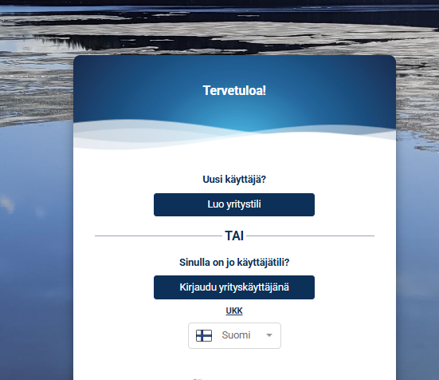

Syötä y-tunnus
Syötä yrityksen tai taloyhtiön y-tunnus kenttään. Esimerkiksi isännöitsijä lisää sen taloyhtiön y-tunnuksen, jonka tietoja haluaa päästä tarkastelemaan. Tilin luonnin jälkeen voit liittää palveluun myös muita y-tunnuksia.

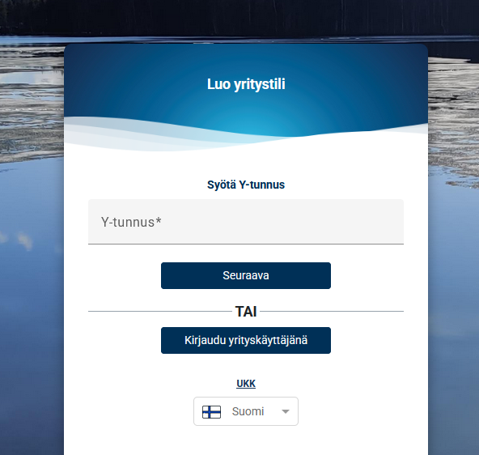

Mahdollinen virhetilanne:

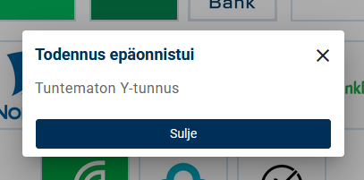

Tämä tarkoittaa, että syötetty Y-tunnus on joko kirjoitettu väärin tai sitä ei löydy Patentti- ja rekisterihallituksen (PRH) rekisteristä. On hyvä huomioida, että PRH:n rekisteristä puuttuvat esimerkiksi kuntien ja kaupunkien Y-tunnukset, minkä vuoksi näiden organisaatioiden käyttäjätunnuksia ei voida luoda tätä kautta. Tällaisissa tapauksissa Y-tunnus ja siihen liittyvät käyttäjät tulee luoda manuaalisesti admin-portaalin Yritysten hallinta -osiossa.

Mikäli Y-tunnus on jo luotu admin-portaalin kautta, palvelu tunnistaa sen ja rekisteröityminen voi jatkua normaalisti.

Vahva tunnistautuminen henkilökohtaisilla pankkitunnuksilla/ mobiilivarmenteella
Palvelu edellyttää vahvaa tunnistautumista pankkitunnuksilla tai mobiilivarmenteella, jotta käyttäjän henkilöllisyys voidaan varmistaa luotettavasti. Jokaisella käyttäjällä on palveluun henkilökohtaiset tunnukset, eikä yhteiskäyttötunnuksia sallita. Tunnus yhdistetään vahvan tunnistautumisen kautta henkilöön. Tunnistautumisen jälkeen järjestelmä tarkistaa PRH:n rekisteristä, onko käyttäjällä nimenkirjoitusoikeus yrityksessä.

Nimenkirjoitusoikeutettuja henkilöitä ovat yleensä toimitusjohtajat, hallituksen jäsenet, isännöitsijät tai muut viralliset edustajat. Jos käyttäjällä ei ole nimenkirjoitusoikeutta, hän voi lähettää hyväksymispyynnön oikeutetulle henkilölle, joka vahvistaa rekisteröinnin.

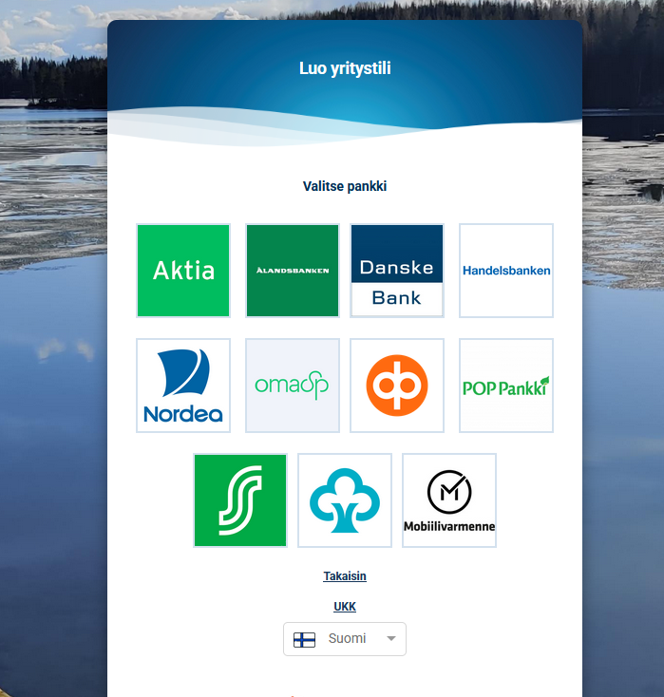

Mahdollinen virhetilanne:

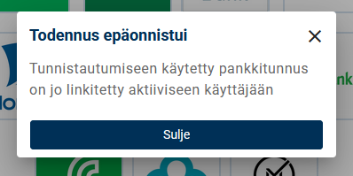

Palvelussa on jo olemassa yrityskäyttäjätunnus, joka on yhdistetty samaan henkilötunnukseen kuin tunnistautumisessa käytetty pankkitunnus. Tilin luomisen sijaan käyttäjän tulee kirjautua palveluun olemassa olevilla tunnuksilla.

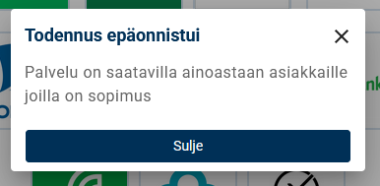

Tämä virheilmoitus tarkoittaa, että syötetty Y-tunnus löytyy PRH:n rekisteristä, mutta vesilaitoksen asiakasrekisterissä ei ole kyseiselle Y-tunnukselle vesisopimusta. Palveluun pääsy edellyttää voimassa olevaa sopimusta, joten rekisteröityminen ei ole mahdollista ennen kuin sopimus on yhdistetty kyseiseen Y-tunnukseen.

Jos asiakkaalla pitäisi olla voimassa oleva sopimus, hänen tulisi olla yhteydessä vesilaitokseen tilanteen selvittämiseksi.

Tilin luominen
Rekisteröitymisen yhteydessä käyttäjä määrittää sähköpostiosoitteen ja luo salasanan, jota käytetään kirjautumiseen. Jatkossa palveluun kirjaudutaan joko sähköposti–salasanayhdistelmällä tai vahvan tunnistautumisen kautta (esim. pankkitunnuksilla tai mobiilivarmenteella).

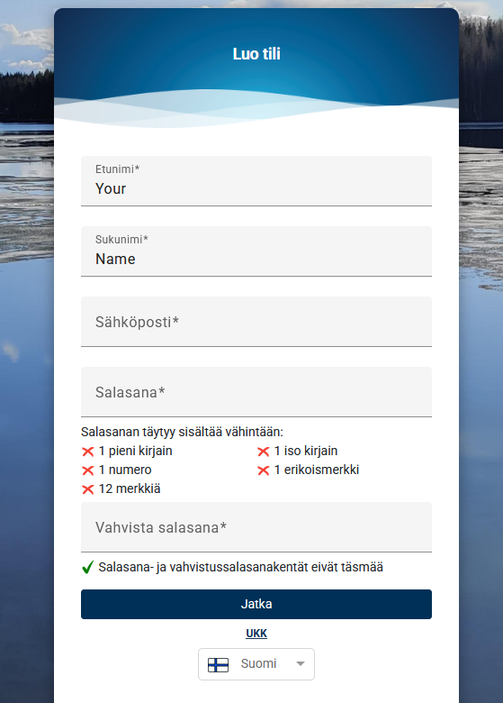

Käyttöehtojen hyväksyminen
Rekisteröitymisen yhteydessä käyttäjää pyydetään tutustumaan käyttöehtoihin ja tietosuojaselosteeseen. Käyttäjän tulee rastittaa ruudut, joilla hän vahvistaa lukeneensa ja hyväksyneensä nämä ehdot.

Lisäksi käyttäjän tulee hyväksyä kohta:
"Sitoudun ilmoittamaan vesilaitokselle kiinteistön omistus- ja hallintamuutoksista hyvissä ajoin etukäteen."

Tämän avulla varmistetaan, että asiakasrekisterissä olevat tiedot pysyvät ajan tasalla, eikä edellinen käyttäjä pääse näkemään uuden käyttäjän kulutustietoja.

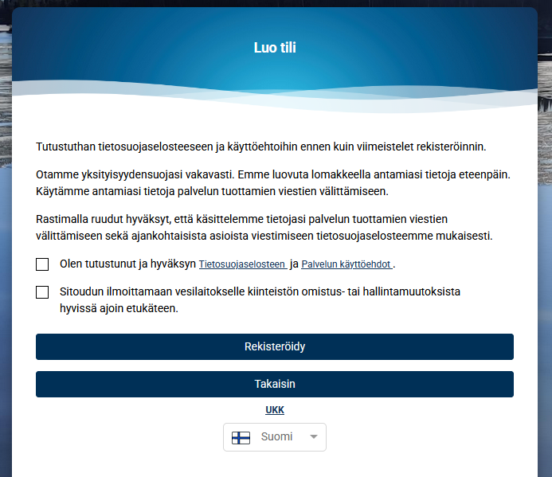

Tilinluominen kun käyttäjä ei ole yrityksen nimenkirjoitusoikeutettu henkilö
Rekisteröitymisen yhteydessä palvelu tarkistaa vahvan tunnistautumisen jälkeen PRH:n rekisteristä, onko käyttäjällä nimenkirjoitusoikeus kyseisessä yrityksessä. Mikäli käyttäjällä ei ole nimenkirjoitusoikeutta, hän ei voi aktivoida tiliään suoraan.

Tällöin käyttäjä voi rekisteröitymisprosessin kautta lähettää käyttöpyynnön yrityksen nimenkirjoitusoikeutetulle henkilölle. Kun tämä henkilö hyväksyy pyynnön, käyttäjän tili aktivoituu ja hän saa käyttöoikeuden palveluun.

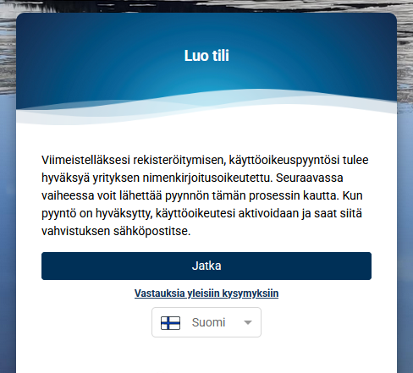

Pyynnön lähetys yrityksen nimenkirjoitusoikeutetulle henkilölle
Käyttäjän tulee syöttää kenttään yrityksen nimenkirjoitusoikeutetun henkilön sähköpostiosoite, johon pyyntö lähetetään. Lisäksi käyttäjä voi halutessaan kirjoittaa viestin yrityksen edustajalle, esimerkiksi selventääkseen rooliaan tai pyynnön tarkoitusta. Tämän jälkeen hänen tulee klikata ”Rekisteröidy” painiketta.

Kun yrityksen edustaja hyväksyy pyynnön, käyttäjän tili aktivoituu ja hän saa tästä ilmoituksen sähköpostiinsa.

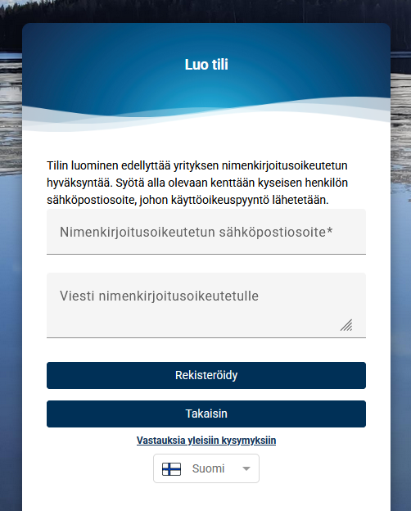

Tili odottaa hyväksyntää
Kun käyttäjä on lähettänyt käyttöoikeuspyynnön yrityksen nimenkirjoitusoikeutetulle henkilölle, hän saa vahvistusikkunan, jossa kerrotaan, että pyyntö on lähetetty. Tässä vaiheessa hän voi tarkistaa, että viesti lähetettiin oikeaan sähköpostiosoitteeseen ja hän voi tarvittaessa lähettää pyynnön uudelleen.

Mikäli tiedot olivat oikein, edustaja voi klikata "Sulje"-painiketta.

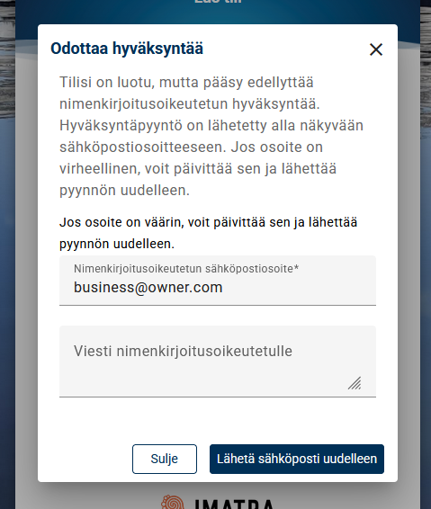

Pyynnön hyväksyminen
Kun käyttöoikeuspyyntö lähetetään, yrityksen nimenkirjoitusoikeutettu henkilö saa sähköpostiviestin, jossa kerrotaan, kuka on yrittänyt rekisteröityä palveluun ja mitä Y-tunnusta rekisteröinti koskee. Pyyntöä pääsee tarkastelemaan ”Katso pyyntö” -kohdasta. Pyyntö on voimassa 5 vuorokautta.

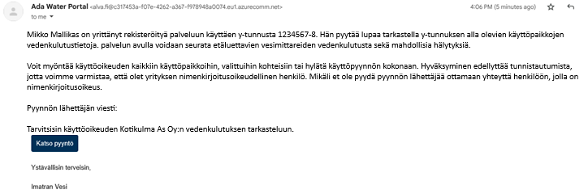

Käyttöpyynnön lähettäminen uudelleen toiselle henkilölle

Mikäli pyyntöön ei saada vastausta tai pyyntö on lähetetty ei-nimenkirjoitusoikeutetulle henkilölle voi käyttäjä pyytää oikeutta toiselta henkilöltä. Tällöin käyttäjän tulee kirjautua palveluun luomillaan tunnuksilla ja hän pääsee suoraan vaiheeseen, jossa hän voi pyytää oikeuksia toiselta henkilöltä. Vain yksi käyttöpyyntö on voimassa kerrallaan, joten tällöin edellinen toiselle henkilölle lähetetty käyttöpyyntö kumoutuu.

Käyttöoikeuden hyväksyminen
Kun yrityksen nimenkirjoitusoikeutettu henkilö saa sähköpostiviestin käyttöoikeuspyynnöstä ja klikkaa "Katso pyyntöä" -painiketta, hänen tulee ensin suorittaa vahva tunnistautuminen. Tunnistautumisen yhteydessä tarkistetaan PRH:n rekisteristä, että henkilöllä on valtuudet toimia yrityksen oikeudellisena edustajana.

Mikäli henkilö on oikeutettu edustaja, hän siirtyy seuraavaan näkymään, jossa kerrotaan:

Kuka on pyytänyt käyttöoikeutta, mille y-tunnukselle pyyntö kohdistuu. Yrityksen edustaja voi tämän jälkeen myöntää käyttäjälle täydet oikeudet kaikkiin Y-tunnuksen alla oleviin käyttöpaikkoihin tai
valita vain tietyt käyttöpaikat, joihin oikeudet myönnetään. Tämän jälkeen hän määrittää käyttäjän roolin, joka voi olla: Pääkäyttäjä, Yrityskäyttäjä tai Kiinteistökumppani.

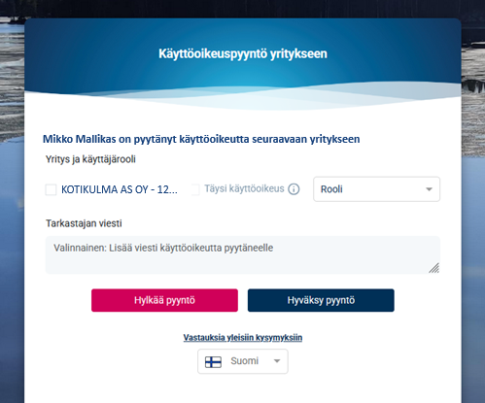

Kuittaus hyväksytystä pyynnöstä:

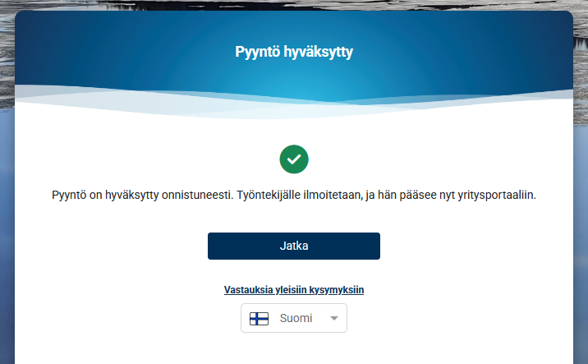
Mahdollinen virhetilanne:

Pyyntö on jo hyväksytty tai hylätty

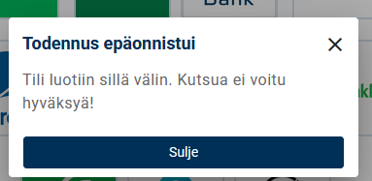

Tarkastus PRH:n rekisteristä palauttaa tiedon, että käyttäjä ei ole yrityksen nimenkirjoitusoikeutettu:

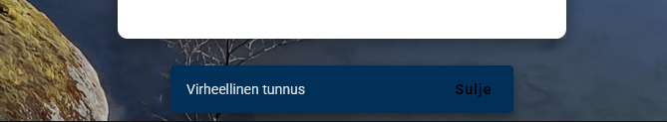

Yrityskäyttäjän kutsuminen

Kutsuminen

Uuden käyttäjän lisääminen tapahtuu Käyttäjien hallinta -sivulta. Käyttäjät kohdan yläreunasta löytyy kuvake ”Kutsu yrityskäyttäjä”.

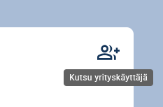

Syötä sähköpostiosoite ja valitse käyttöoikeudet, joilla kutsu lähetetään.

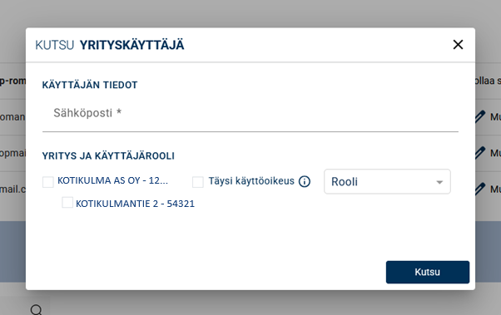

Käyttäjä saa kutsun palveluun

Sähköpostiin saapuu kutsu, josta käyttäjä pääsee palveluun. Viestissä kerrotaan yrityksen nimi sekä yrityksen y-tunnus.

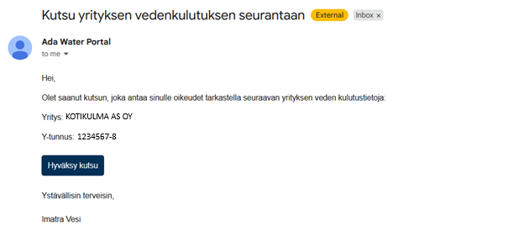

Kun käyttäjä klikkaa "Hyväksy kutsu", hänet ohjataan vahvaan tunnistautumiseen ja salasanan luontiin, ellei hänellä jo ole käyttäjätunnusta. Mikäli tunnus on olemassa, pelkkä hyväksyntä riittää ja näytölle tulee alla näkyvä ilmoitus. Tämän jälkeen asiakas näkee käyttöpaikan tiedot palvelussa.

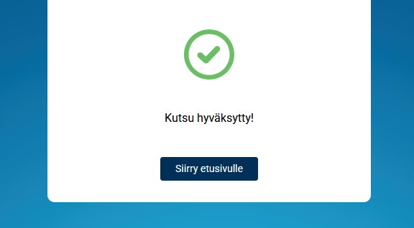

Pyynnön hyväksyminen käyttäjähallinnasta
Henkilö rekisteröityy palveluun, mutta hän ei ole yrityksen nimenkirjoitusoikeutettu. Nimenkirjoitusoikeutettu tai ylläpitäjä voi hyväksyä kutsun Käyttäjähallinnasta. Hyväksyntää odottavat pyynnöt näkyvät täällä:

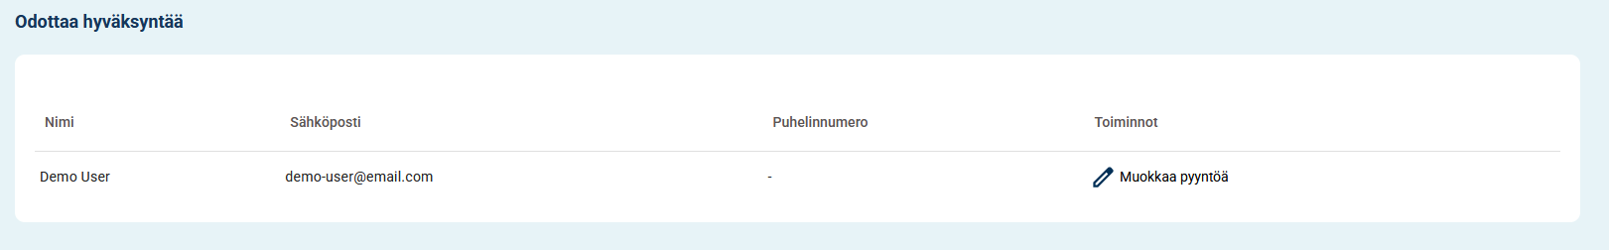

Pyyntö voidaan hyväksyä seuraavasti:

- Klikkaa ”Muokkaa pyyntöä”
- Tämä avaa seuraavan ikkunan, josta nähdään tarkemmin mitä käyttäjä on pyytänyt

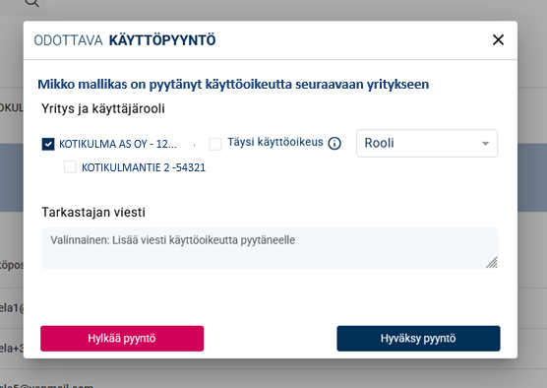

- Kun pyyntö on hyväksytty tai hylätty, saa käyttäjä tästä kuittauksen omaan sähköpostiin.
- Mikäli pyyntö on hylätty, käyttäjätili poistetaan automaattisesti taustalla.

